Аналитическая справка
по итогам мониторингового исследования
«Изучение кадрового состава молодых педагогов
образовательных организаций Красносельского района»

Во исполнение Программы устранения дефицита педагогических кадров в системе образования Красносельского района Санкт-Петербурга на 2022-2024 годы», утв. 27.12.2021 Отделом образования администрации Красносельского района Санкт-Петербурга (далее – Программа) и Проекта «Наставник» Программы развития ГБУ «Информационно-методический центр» Красносельского района Санкт-Петербурга на 2020-2024 годы, утвержденной 31.12. 2020, в ноябре 2022 года ГБУ ИМЦ было проведено мониторинговое исследование по изучению кадрового состава молодых педагогов в возрасте до 35 лет.
1. Всего в исследовании приняли участие 240 педагогических работников образовательных организаций Красносельского района, в том числе из:
- общеобразовательных организаций – 136 человек (56,7%);
- дошкольных образовательных организаций – 100 человек (41,7);
- учреждений дополнительного образования – 4 человека (1,7%).
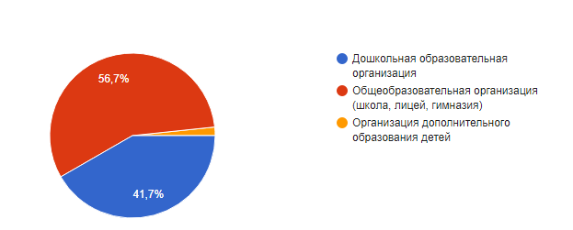
Рис 1. Распределение педагогов по месту работы (типам образовательных организаций)
2. Гендерный аспект
В исследовании приняли участие 227 женщин (94,6%); 13 мужчин (5,4%).
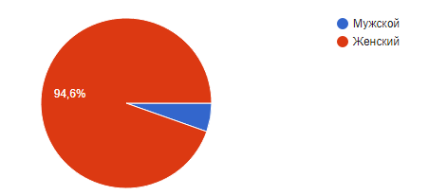

Рис.2. Распределение педагогов по гендерному аспекту

3. Возраст педагогов
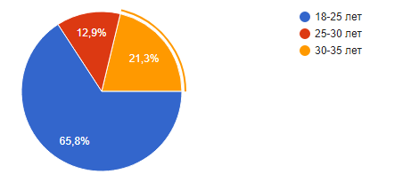
Рис. 3. Возрастной ценз педагогов

Наибольшее количество опрошенных педагогов 158 человек (65,8%) в возрасте от 18 до 25 лет. В возрасте от 25 до 30 лет находятся – 31 человек (12,9%); 51 человек (21,3%) – в возрасте 30 – 35 лет.
4. Должности педагогических работников
В мониторинговом исследовании респонденты распределены следующим образом: в должности «учитель» -107 чел. (44,6%), 101 человек (42,1 %) - воспитатели ДОУ.
В анкетировании также принимали участие педагоги дополнительного образования – 5 чел. (2,1%), учителя-логопеды -5 чел. (2,1%),педагоги-психологи - 5 чел. (2,1%), педагоги-организаторы - 5 чел. (2,1%), учителя-дефектологи – 2 чел. (0,8%), музыкальные руководители- 2 чел. (0,8%), инструктора по физической культуре – 3 чел. (1,2%); социальный педагог, тьютор, логопед-дефектолог – по 1 человеку (0,4%).
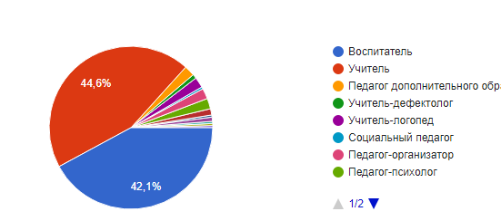

Рис.4. Распределение педагогических кадров по должностям

5. Образовательный ценз педагогов
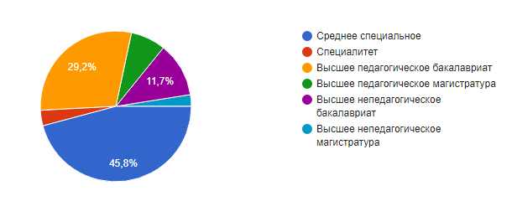
Рис. 5. Образование педагогических кадров
Из диаграммы видно, что наибольшее количество педагогических работников имеют высшее образование – 130 человек (54,4%); со средним специальным образованием – 110 человек (45,6%). С высшим педагогическим образованием – 96 человек (73,8%), с высшим непедагогическим – 34 человека (26,2%), в том числе бакалавриат - 28 чел.(11,7%), магистратуру – 6 человек (2,5%).
6. Учебные заведения, в которых обучались педагоги
В основном педагоги окончили высшие педагогические учебные заведения в городе Санкт-Петербурге: РГПУ им А.Герцена, Ленинградский государственный университет имени А. С. Пушкина, НГУ им. П.Ф. Лесгафта, средние специальные образовательные учреждения: педагогический колледж 1 им. Н.А.Некрасова Санкт-Петербурга, Педагогический колледж № 8 Санкт- Петербурга, а также ВУЗы других городов России.

7. Педагогический стаж
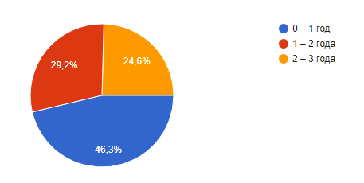
Рис. 6. Распределение педагогов по стажу работы
Наибольшее количество молодых педагогов 111 человек (46,3 %) только приступили к педагогической деятельности, их стаж – до 1 года; 70 педагогов (29,2%) со стажем работы от 1 года до 2 лет; 59 человек – со стажем работы – от 2 до 3 лет.
7. Выбор профессии
На вопрос: «По какой причине вы пришли работать в систему образования?» были получены следующие ответы:
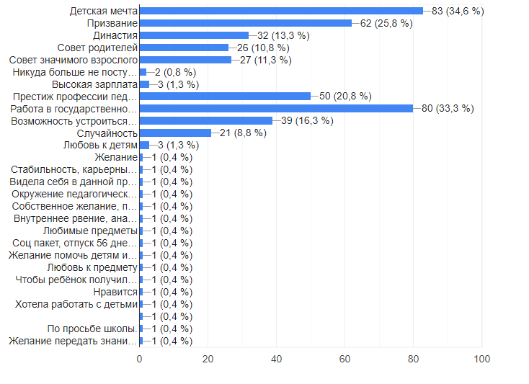
Рис. 7. Причины выбора педагогической профессии
Для 83 человек (34,6%) стать педагогом– это их детская мечта; для 80 педагогов (33,3%) важным аспектом является работа в государственном учреждении; 62 человека (25,8%) считают профессию педагога своим призванием; 32 педагога (13,3%) из династических педагогических семей; для 50 человек (20,8%) престиж профессии педагога явился ключевым фактором при выборе профессии.

8. Нагрузка педагогов
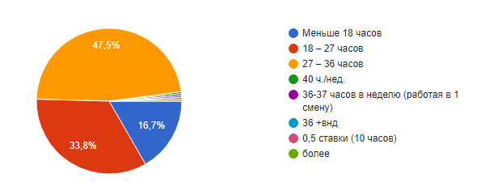
Рис. 8. Распределение педагогической нагрузки
В основном педагогическая нагрузка молодых педагогов превышает положенную 1 ставку – 195 человек (81,2%), в том числе 114 (47,5%) имеют нагрузку от 27до 36 часов (1,5- 2 ставки ), 81 человек (33,8%) – от 18 до 27 часов. У 40 педагогов (16,7%) педагогическая нагрузка меньше 1 ставки (18 часов).
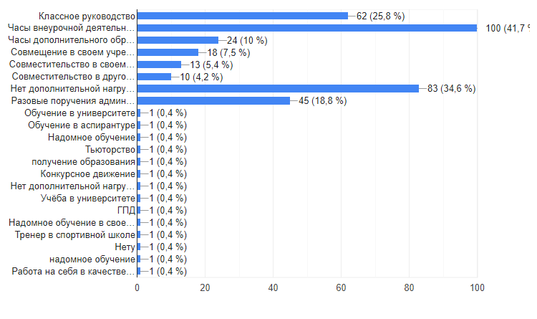
Рис. 9. Распределение дополнительной нагрузки
Дополнительную нагрузку педагоги имеют за счет:
- ведения внеурочной деятельности (100 человек- 41,7%);
- классного руководства (62 человека – 25,8%);
- разовых поручений администрации ОО (45 чел. – 18,8%);
- ведения кружков и секций дополнительного образования (24 чел. – 10);
- совмещения в своем учреждении (18 чел. – 7,5%);
- совместительства в своем/другом учреждении (23 чел. -9,6%).

9. Эмоционально-психологический фон
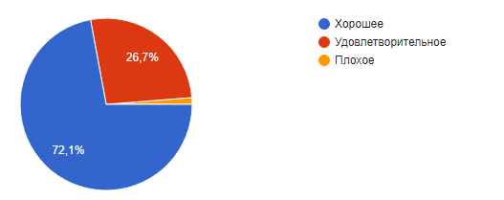
Рис. 10. Настроение педагогов
У 173 педагогов (72,1%) преобладают положительные эмоции, они идут на работу с удовольствием, с хорошим настроением. 64 педагога (26,7%) оценили свое настроение как «удовлетворительное», лишь у 3 педагогов (1,2%) преобладает плохое настроение.

10. Взаимоотношения с педагогическим коллективом
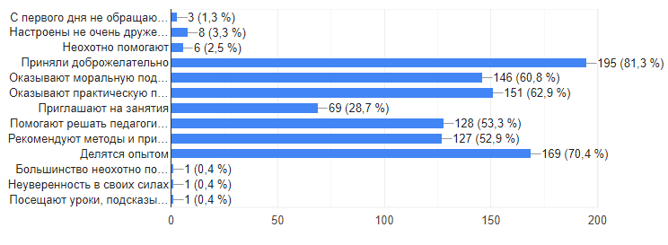
Рис. 11. Мотивационные факторы
195 молодых педагогов (81,3%) отмечают, что в педагогических коллективах их приняли доброжелательно;
- для 169 (70,4%) педагогов важно, что с ними делятся опытом педагоги;
-оказывают практическую (151, 62,9%), моральную поддержку (146, 60,8%),
- в педагогических коллективах молодым педагогам рекомендуют методы и приемы работы с обучающимися, помогают решать педагогические трудности – отметили все респонденты;
- 69 педагогов (28,7) отметили, что их приглашают на занятия опытные педагоги.
Лишь незначительное количество педагогов (20 человек, 8,3) отметили, что в их коллективах настроены не очень дружелюбно, помогают неохотно.

11. Трудности в работе молодых педагогов
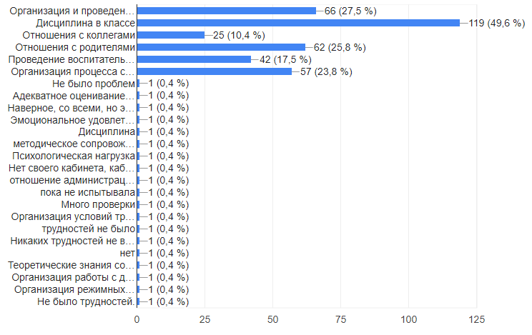
Рис. 12. Трудности в работе
По итогам исследования выяснилось, что почти половина молодых педагогов 119 чел. (49,6%) испытывают трудности по организации дисциплины обучающихся в классе;
66 педагогов (27,5%) испытывают затруднения в организации и проведении учебных занятий, 42 человека (17,5%) – при проведении воспитательных мероприятий.
- выстраивание отношений с родителями вызывают трудности у 62 педагогов (25,8);
- 57 респондентов (23,8%) отметили, что имеют затруднения при организации процесса самообразования;
- 25 педагогов (10, 4%) - при общении с коллегами.

12. Помощники в решении профессиональных проблем
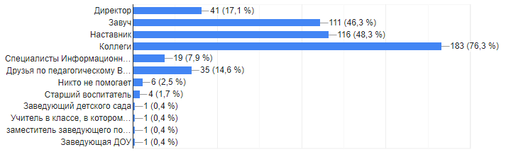
Рис. 13
При решении профессиональных трудностей и проблем молодым педагогам чаще всего помогают коллеги - 183 чел. (76,3%), наставники – 116 чел. (48,3%), завучи – 111 (46,3%), директора – 41 (17,1%), друзья по вузу (ссузу) - 35 (14,6%) , специалисты ИМЦ – 19 человек (7,9%).

13. Вопросы уровня профессиональной компетентности и развития карьеры

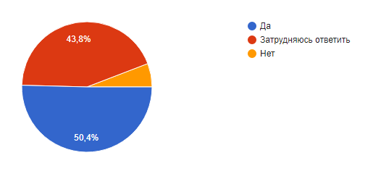
Рис.14
121 чел. (50,4%) считают, что их уровень профессиональной компетентности вполне достаточен; 105 человек (43,8%) – затруднились ответить; 14 педагогов (5,8%) считают, что их уровень профессионализма недостаточен.
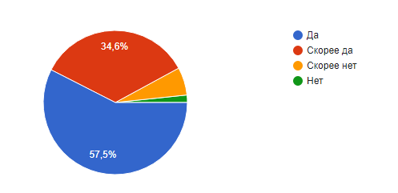
Рис. 15
161 чел. (67,1%) знают о возможностях своего карьерного роста;
66 чел. (27,5%) - только догадываются;
13 чел. (5,4%) – не знают о возможностях карьерного роста.
Согласно рис. 15 138 молодых педагогов (57,5%) – планируют продолжить свою профессиональную деятельность в образовании; 83 педагога (34,6%) – «скорее да»; 15 человек (6,3%) – «скорее нет»; 4 педагога (1,7%) не планируют оставаться в педагогической профессии.
14. Удовлетворенность результатами профессиональной деятельности

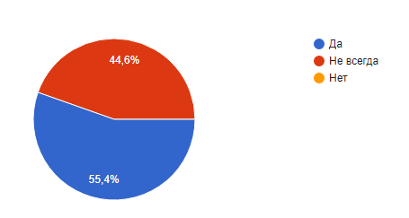
133 молодых педагога (55,4% )в целом удовлетворены результатами своей деятельности; 107 (44,6%) – не всегда.

